|  |
| --- |
|  |

Especificación de requisitos de software

**Proyecto: Sistema de información Web para la gestión de Documentos**

|  |  |  |
| --- | --- | --- |
|  |  | Mayo del 2018 |

Ficha del documento

|  |  |  |  |
| --- | --- | --- | --- |
| **Fecha** | **Revisión** | **Autor** | **Verificado dep. Calidad.** |
| 05/05/2018 |  | Andrés Largo  Erika Infante  Jorge Morales |  |

Documento validado por las partes en fecha:

|  |  |
| --- | --- |
| Por la comunidad | Por la universidad |
|  |  |

Contenido

Ficha del documento 2

1 Introducción 4

1.1 Propósito 4

1.2 Alcance 4

1.3 Personal involucrado 4

1.4 Definiciones, acrónimos y abreviaturas 4

1.5 Referencias 5

1.6 Resumen 5

2 Descripción general 5

2.1 Perspectiva del producto 5

2.2 Funcionalidad del producto 5

2.3 Características de los usuarios 6

2.4 Restricciones 7

2.5 Suposiciones y dependencias 7

3 Requisitos específicos 7

3.1 Requisitos comunes de las interfaces 13

3.1.1 Interfaces de usuario 13

3.1.2 Interfaces de hardware 13

3.1.3 Interfaces de software 14

3.1.4 Interfaces de comunicación 14

3.2 Requisitos funcionales 14

3.2.1 Requisito funcional 1 14

3.2.2 Requisito funcional 2 14

3.2.3 Requisito funcional 3 14

3.2.4 Requisito funcional 4 14

3.2.5 Requisito funcional 5 15

3.2.6 Requisito funcional 6 15

3.2.7 Requisito funcional 7 15

3.2.8 Requisito funcional 8 16

3.2.9 Requisito funcional 9 16

3.3 Requisitos no funcionales 16

3.3.1 Requisitos de rendimiento 16

3.3.2 Seguridad 16

3.3.3 Fiabilidad 16

3.3.4 Disponibilidad 16

3.3.5 Mantenibilidad 17

3.3.6 Portabilidad 17

# Introducción

Este documento es una Especificación de Requisitos Software (ERS) para el Sistema de gestión de documentos e investigaciones estadísticas. Esta especificación se ha estructurado basándose en las directrices dadas por el estándar IEEE Práctica Recomendada para Especificaciones de Requisitos Software ANSI/IEEE 830, 1998.

## Propósito

El presente documento tiene como propósito definir las especificaciones funcionales, no funcionales para el desarrollo de un sistema de gestión de documentos web que permitirá gestionar distintos procesos dentro de una empresa. Éste será utilizado por empleados de diversos cargos dentro de una empresa.

## Alcance

Esta especificación de requisitos está dirigida al usuario del sistema, para continuar con el desarrollo de aplicaciones web para optimizar procesos laborales en cuanto a entregas y manejo de documentos.

## Personal involucrado

|  |  |
| --- | --- |
| **Nombre** | Andrés Largo |
| **Rol** | Analista, diseñador y programador |
| **Categoría Profesional** | Ingeniero |
| **Responsabilidad** | Análisis de información, diseño y programación de SGC |
| **Información de contacto** | Andresf-largor@unilibre.edu.co |

|  |  |
| --- | --- |
| **Nombre** | Erika Infante |
| **Rol** | Analista, diseñador y programador |
| **Categoría Profesional** | Ingeniero |
| **Responsabilidad** | Análisis de información, diseño y programación de SGC |
| **Información de contacto** | Erikam-infantemo@unilibre.edu.co |

|  |  |
| --- | --- |
| **Nombre** | Jorge Morales |
| **Rol** | Analista, diseñador y programador |
| **Categoría Profesional** | Ingeniero |
| **Responsabilidad** | Análisis de información, diseño y programación de SGC |
| **Información de contacto** | Jorgea-moraless@unilibre.edu.co |

## Definiciones, acrónimos y abreviaturas

|  |  |
| --- | --- |
| ***Nombre*** | ***Descripción*** |
| **Usuario** | Persona que usará el sistema para gestionar procesos |
| **SGC** | Sistema de gestión de calidad |
| **ERS** | Especificación de Requisitos Software |
| **RF** | Requerimiento Funcional |
| **RNF** | Requerimiento No Funcional |
| **FTP** | Protocolo de Transferencia de Archivos |

## Referencias

|  |  |
| --- | --- |
| **Título del Documento** | **Referencia** |
| Standard IEEE 830 - 1998 | IEEE |

## Resumen

Este documento consta de tres secciones. En la primera sección se realiza una introducción al mismo y se proporciona una visión general de la especificación de recursos del sistema.

En la segunda sección del documento se realiza una descripción general del sistema, con el fin de conocer las principales funciones que éste debe realizar, los datos asociados y los factores, restricciones, supuestos y dependencias que afectan al desarrollo, sin entrar en excesivos detalles.

Por último, la tercera sección del documento es aquella en la que se definen detalladamente los requisitos que debe satisfacer el sistema.

# Descripción general

## Perspectiva del producto

El sistema de información SGC será un aplicativo web que permita trabajar desde cualquier plataforma gracias a su diseño y funcionalidad permitirá acelerar los procesos de calidad y realizar una mejor gestión.

## Funcionalidad del producto

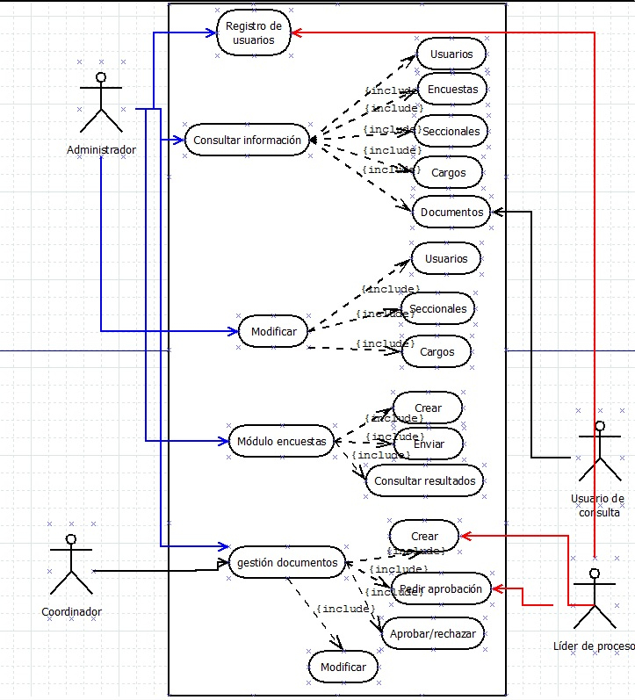

## Características de los usuarios

|  |  |
| --- | --- |
| **Tipo de usuario** | Administrador |
| **Formación** | - |
| **Actividades** | Control y manejo del sistema en general |

|  |  |
| --- | --- |
| **Tipo de usuario** | Coordinador |
| **Formación** | - |
| **Actividades** | Actualizar, crear o eliminar documentos y registros |

|  |  |
| --- | --- |
| **Tipo de usuario** | Líder de procesos |
| **Formación** | - |
| **Actividades** | Puede subir documentos, registros y pedir su aprobación |

|  |  |
| --- | --- |
| **Tipo de usuario** | Usuario de consulta |
| **Formación** | - |
| **Actividades** | Solo puede ver documentos y registros |

.

## Restricciones

* Interfaz para ser usada con internet.
* Uso de dominio patrocinado por Andrés Largo

Conocimiento en lenguajes y tecnologías en uso: HTML5, CSS3, Javascript, Angular, PHP y MySQL.

* Los servidores deben ser capaces de atender consultas concurrentemente.
* El sistema se diseñará según un modelo relacional.
* El sistema deberá tener un diseño e implementación sencilla, independiente de la plataforma o del lenguaje de programación.

.

## Suposiciones y dependencias

* Se asume que los requisitos aquí descritos son estables
* Los equipos en los que se vaya a ejecutar el sistema deben cumplir los requisitos antes indicados para garantizar una ejecución correcta de la misma

# Requisitos específicos

**Requerimientos Funcionales**

|  |  |
| --- | --- |
| **Identificación del requerimiento:** | RF01 |
| **Nombre del Requerimiento:** | Registro de usuarios en el sistema de gestión de procesos de calidad |
| **Características:** | Usuarios con permisos de registro podrán crear diferentes usuarios dentro del sistema. |
| **Descripción del requerimiento:** | El sistema concederá a usuarios con permisos la capacidad de registrar usuarios con los datos: cédula, Nombre, apellido, teléfono fijo, celular, dirección, e-mail, cargo y seccional. |
| **Requerimiento NO funcional:** | RNF04 - RNF05 - RNF06 - RNF07 |
| **Prioridad del requerimiento:**  Alta | |

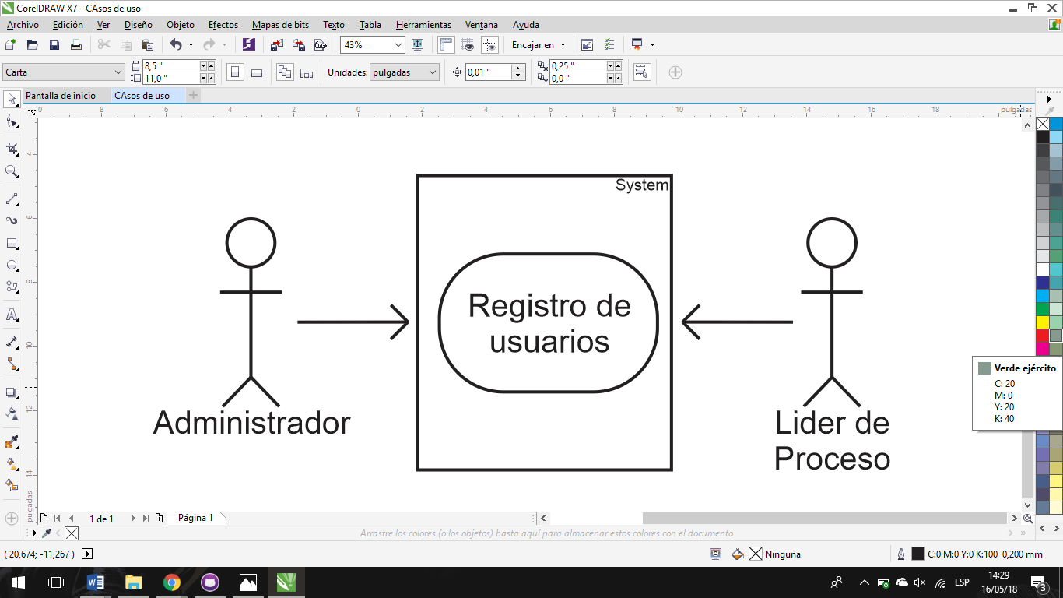

|  |  |
| --- | --- |
| **Identificación del requerimiento:** | RF02 |
| **Nombre del Requerimiento:** | Autenticación de usuarios |
| **Características:** | Los usuarios deberán tener una cuenta para poder ingresar al sistema. |
| **Descripción del requerimiento:** | El sistema podrá ser accedido por cualquiera que tenga una cuenta registrada y realizar distintas tareas según el nivel de permisos con los que cuente su rol. |
| **Requerimiento NO funcional:** | RNF02 - RNF03 - RNF04 - RNF05 - RNF06 - RNF07 |
| **Prioridad del requerimiento:**  Alta | |

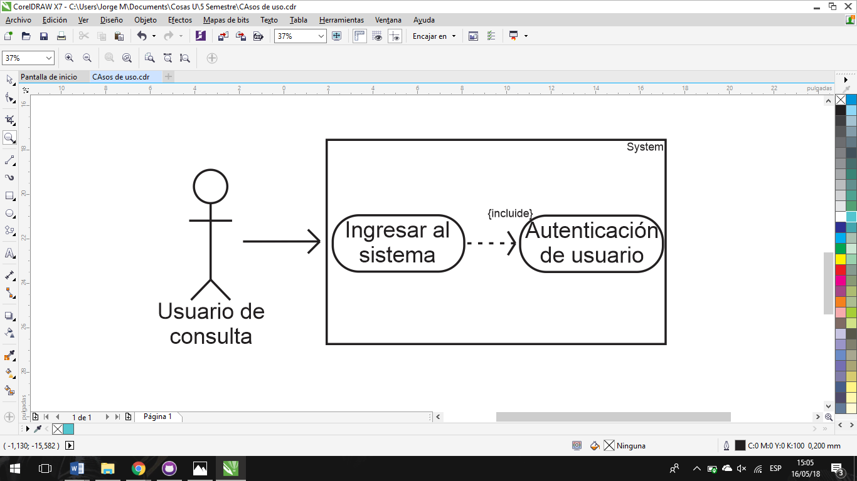

|  |  |
| --- | --- |
| **Identificación del requerimiento:** | RF03 |
| **Nombre del Requerimiento:** | Consultar información acerca de usuarios, procesos, documentos y encuestas. |
| **Características:** | El sistema suministrará información dependiendo de su rol. |
| **Descripción del requerimiento:** | Consultar usuarios: Los usuarios con cierto nivel de permisos podrán consultar los datos con los que los usuarios fueron registrados y cada usuario podrá consultar estos mismos datos de su propia cuenta.  Consultar documentos: Se podrá ver su id, nombre, fechas de creación, aprobación y publicación y nombres de quienes lo crearon, actualizaron, aprobaron y eliminaron.  Consultar seccionales: se podrá consultar su nombre, dirección, departamento, ciudad, tipo, teléfono, nombre de quien lidera sus procesos y sus procesos.  Cargos: se podrá consultar su id, nombre y nivel.  Procesos: Se podrá consultar su nombre, id y a qué macro proceso pertenece. |
| **Requerimiento NO funcional:** | RNF04 - RNF05 - RNF06 - RNF07 |
| **Prioridad del requerimiento:**  Alta | |

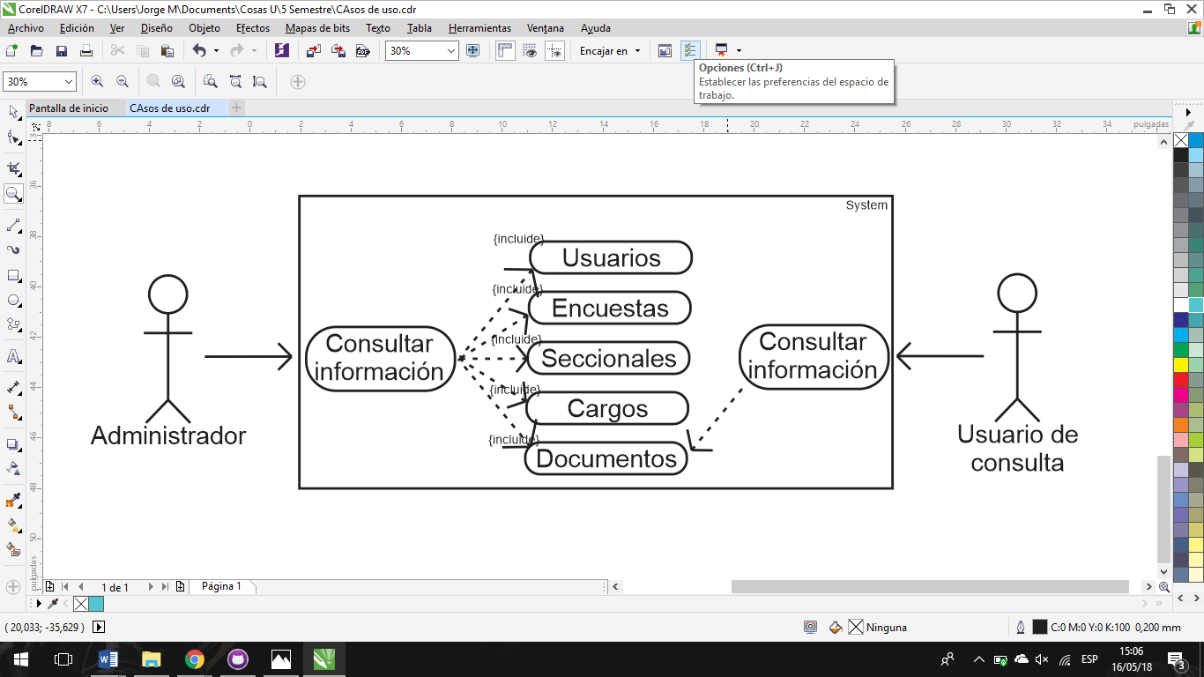

|  |  |
| --- | --- |
| **Identificación del requerimiento:** | RF04 |
| **Nombre del Requerimiento:** | Modificar cuentas de usuario y procesos en el sistema. |
| **Características:** | El sistema permitirá al administrador y coordinador modificar todos los datos respecto a los documentos.  El sistema permitirá que el administrador modifique los datos de los usuarios, procesos, cargos y seccionales. |
| **Descripción del requerimiento:** | Permite al administrador y coordinador modificar datos de los usuarios, cargos, seccionales, procesos y documentos. |
| **Requerimiento NO funcional:** | RNF04 - RNF05 - RNF06 - RNF07 |
| **Prioridad del requerimiento:**  Alta | |

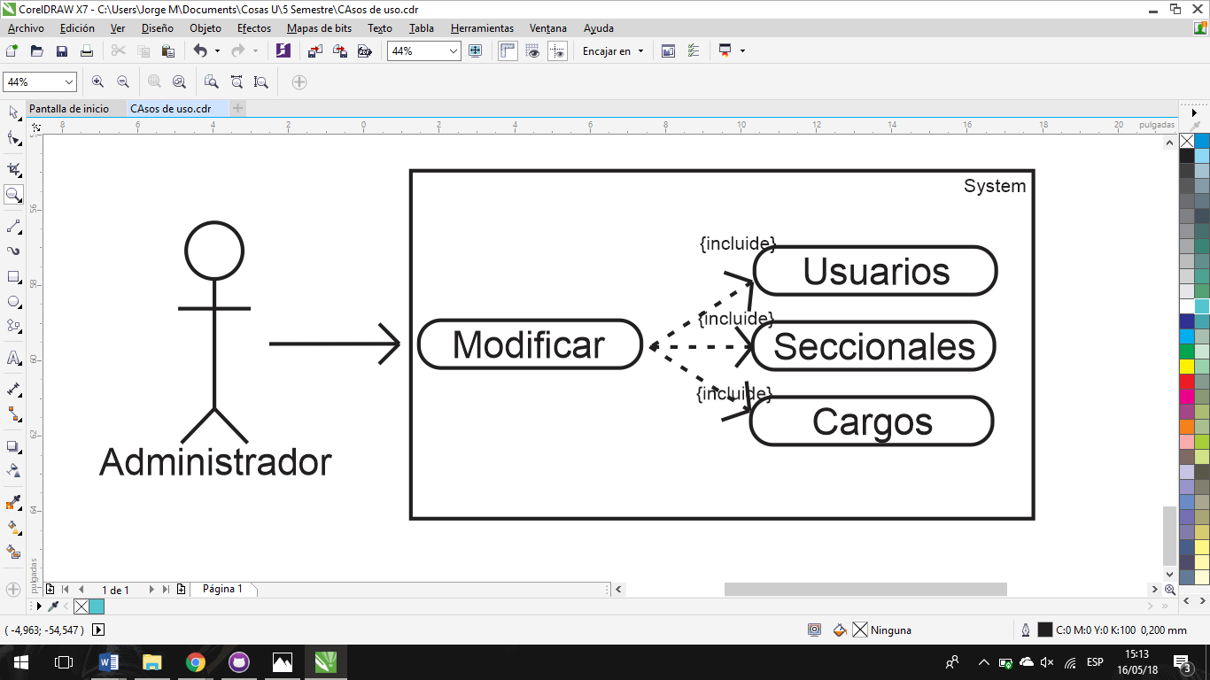

|  |  |
| --- | --- |
| **Identificación del requerimiento:** | RF05 |
| **Nombre del Requerimiento:** | Módulo de encuestas para la evaluación de diferentes aspectos empresariales tales como la experiencia de usuario. |
| **Características:** | Permite crear y enviar encuestas |
| **Descripción del requerimiento:** | El sistema contará con una interfaz que permitirá crear encuestas para posteriormente ser enviadas a los usuarios que se requiera y obtener y guardar los resultados de las mismas |
| **Requerimiento NO funcional:** | RNF04 - RNF05 - RNF06 - RNF07 |
| **Prioridad del requerimiento:**  Alta | |

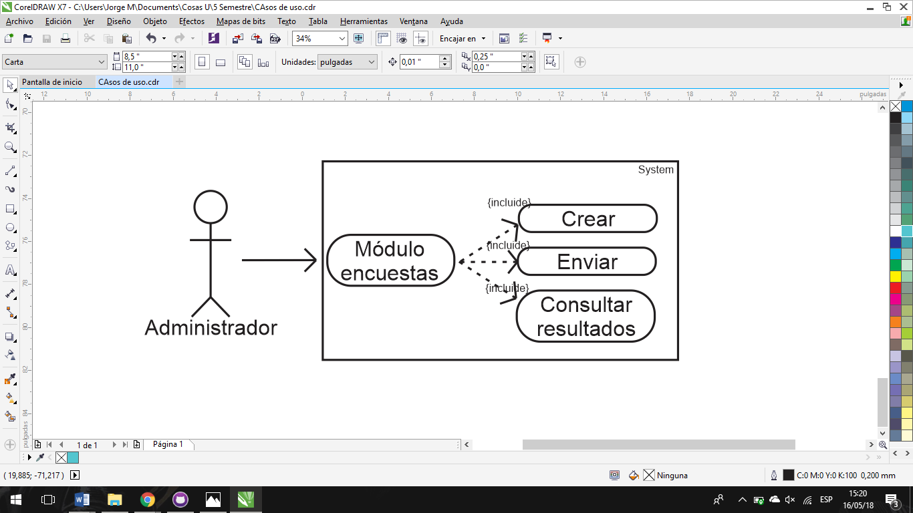

|  |  |
| --- | --- |
| **Identificación del requerimiento:** | RF06 |
| **Nombre del Requerimiento:** | Gestión de procesos de calidad mediante documentos |
| **Características:** | Permite gestionar información referente a documentos, ya sean manuales, guías, procedimientos, instructivos o acuerdos. |
| **Descripción del requerimiento:** | Los administradores, coordinadores y líderes de proceso podrán crear documentos, los cuales tendrán estados de aprobación que podrán ser cambiados por coordinadores y administradores.  Se debe tener registro de quiénes realizan operaciones con los mismos. |
| **Requerimiento NO funcional:** | RNF04 - RNF05 - RNF06 - RNF07 |
| **Prioridad del requerimiento:**  Alta | |

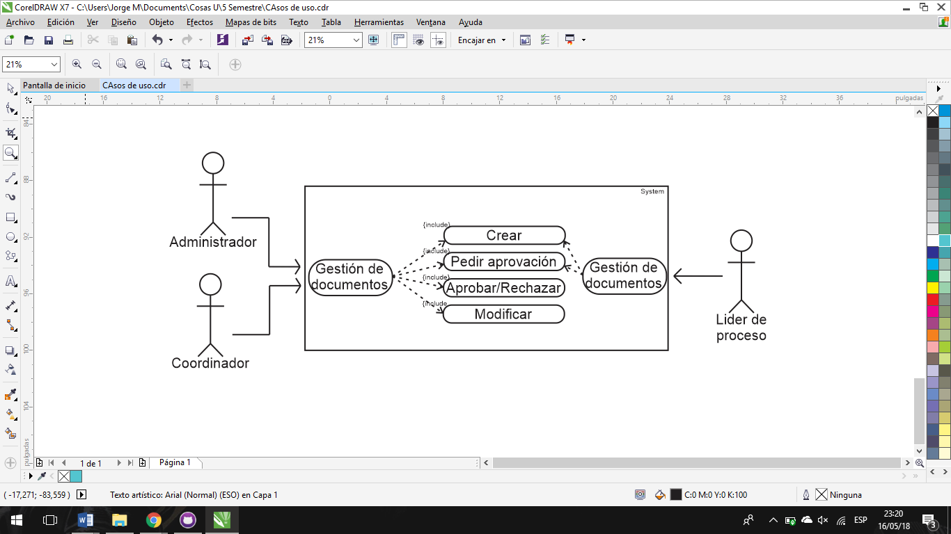

**Requerimientos No Funcionales**

|  |  |
| --- | --- |
| **Identificación del requerimiento:** | RNF01 |
| **Nombre del Requerimiento:** | Layout de presentación |
| **Características:** | El aplicativo web debe contar con una interfaz de inicio que presente la empresa. |
| **Descripción del requerimiento:** | El layout deberá mostrar a cualquier usuario que ingrese mediante la url información acerca de la empresa, una sección de contacto, de ubicación y de lo que la caracteriza y diferencia ante las demás. |
| **Prioridad del requerimiento:**  Alta | |

|  |  |
| --- | --- |
| **Identificación del requerimiento:** | RNF02 |
| **Nombre del Requerimiento:** | Layout para ingresar |
| **Características:** | El aplicativo web debe contar con una interfaz que permita realizar el ingreso al usuario. |
| **Descripción del requerimiento:** | Mediante una interfaz simple se solicitará al usuario dos campos que permitan ingresar el documento y la contraseña. |
| **Prioridad del requerimiento:**  Alta | |

|  |  |
| --- | --- |
| **Identificación del requerimiento:** | RNF03 |
| **Nombre del Requerimiento:** | Layout para solicitar una nueva contraseña en caso de perderla. |
| **Características:** | El sistema debe contar con una interfaz que permita al usuario cambiar la contraseña con dos campos para verificación y un botón de envío. |
| **Descripción del requerimiento:** | El sistema presentará un botón que permita entrar a la interfaz si ha olvidado su contraseña. |
| **Prioridad del requerimiento:**  Alta | |

|  |  |
| --- | --- |
| **Identificación del requerimiento:** | RNF04 |
| **Nombre del Requerimiento:** | Colores para el área de trabajo en el aplicativo web |
| **Características:** | El sistema debe estar caracterizado por los colores requeridos por la compañía. |
| **Descripción del requerimiento:** | El sistema presentara una interfaz cuyos colores deben ser azul, blanco, verde y negro. |
| **Prioridad del requerimiento:**  Alta | |

|  |  |
| --- | --- |
| **Identificación del requerimiento:** | RNF05 |
| **Nombre del Requerimiento:** | Desarrollo del aplicativo web |
| **Características:** | El sistema web debe estar desarrollado en PHP y MySQL. |
| **Descripción del requerimiento:** | El sistema debe estar construido en PHP y MySQL además de otros lenguajes básicos en la programación web. |
| **Prioridad del requerimiento:**  Alta | |

|  |  |
| --- | --- |
| **Identificación del requerimiento:** | RNF06 |
| **Nombre del Requerimiento:** | Disponibilidad del sistema |
| **Características:** | El sistema tendrá que estar en funcionamiento las 24 horas los 7 días de la semana. Ya que es una página web diseñada para la carga de datos y comunicación entre usuarios. |
| **Descripción del requerimiento:** | La disponibilidad del sistema debe ser continua con un nivel de servicio para los usuarios de 7 días por 24 horas, garantizando un esquema adecuado que permita la posible falla en cualquiera de sus componentes, contar con una contingencia, generación de alarmas. |
| **Prioridad del requerimiento:**  Alta | |

|  |  |
| --- | --- |
| **Identificación del requerimiento:** | RNF07 |
| **Nombre del Requerimiento:** | Seguridad y confidencialidad. (Roles y perfiles de usuario) |
| **Características:** | El sistema garantizara a los usuarios una seguridad en cuanto a la información que se procede en el sistema. |
| **Descripción del requerimiento:** | Se debe garantizar la confidencialidad y la seguridad de cada archivo dispuesto en el sistema, la información de los usuarios, los procesos allí creados y los resultados de las encuestas internas de la organización. |
| **Prioridad del requerimiento:**  Alta | |

## Requisitos comunes de las interfaces

.

### Interfaces de usuario

La interfaz con el usuario consistirá en un conjunto de ventanas con botones, listas y campos de textos. Ésta deberá ser construida específicamente para el sistema propuesto y, será visualizada desde un navegador de internet.

### Interfaces de hardware

Será necesario disponer de equipos de cómputos en perfecto estado con las siguientes características:

* Adaptadores de red.
* Procesador de 2.66GHz o superior.
* Memoria ram mínima de 1024Mb.
* Mouse.
* Teclado.

### Interfaces de software

* Sistema Operativo: GNU/Linux, Mac OS, Solaris, BSD, Windows
* Explorador: Mozilla o Chrome mínimo versión 55.

### Interfaces de comunicación

Los servidores, clientes y aplicaciones se comunicarán entre sí, mediante protocolos estándares en internet, siempre que sea posible. Por ejemplo, para transferir archivos o documentos deberán utilizarse protocolos existentes (FTP u otros convenientes).